# Numeri reali. Attività

**1.** *A partire dai numeri reali scritti nella tabella qui sotto risolvi i seguenti quesiti:*

1. *completa la tabella;*
2. *rappresenta i numeri dati sulla retta disegnata sotto la tabella;*
3. *scrivi qui sotto tutti i numeri che sono sulla retta in ordine crescente.*
4. *inserisci nel diagramma sotto la tabella tutti i numeri che sono sulla retta.*

…… < ……< ……< ……< ……< ……< ……< ……< ……

|  |  |  |  |  |  |  |  |
| --- | --- | --- | --- | --- | --- | --- | --- |
| **Numero scritto con frazioni e radicali** |  |  |  | **2** |  |  | **−1** |
| **Numero decimale arrotondato con tre cifre dopo la virgola** |  |  |  | **2** |  |  | **−1** |
| ::::::::Reali_retta.jpg | | | | | | | |

**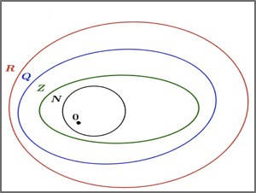**

**2.** Scegli l’unica affermazione **vera**.

**A.** Non sempre posso scrivere un numero decimale periodico sotto forma di frazione.

**B.** Non sempre posso scrivere un numero intero sotto forma di frazione.

**C.** Non sempre posso scrivere un numero decimale con infinite cifre dopo la virgola con una frazione.

**D.** Posso sempre scrivere un numero razionale sotto forma di fra­zione.

**3.** Scegli l’unica affermazione **vera**

**A.**  **B.  C. **non ha risultato **D.** 

**4**. Scegli l’unica affermazione **vera*.***

**A.** Trovo **** nell’insieme dei numeri razionali **B.** ****

**C.** Non trovo **** nell’insieme dei numeri reali **D. **

**5**. Quale fra le seguenti espressioni **non** è uguale alle altre tre?

**A. B. C. D.**

**6.** Quale dei seguenti numeri **non** è esattamente l’inverso di ?

**A.**  **B. C. D.**